Teoria Współbieżności – Laboratorium nr. 9

- „Sieci Petriego”

Artur Gęsiarz

- Wymyślić własna maszynę, zasymulować przykład i dokonać analizy grafu osiągalności oraz niezmienników
  - Własna maszyna stanów
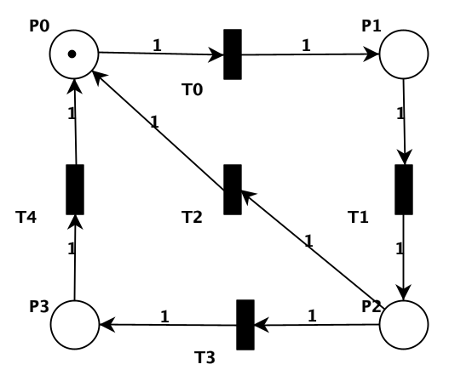
  - Graf osiągalności
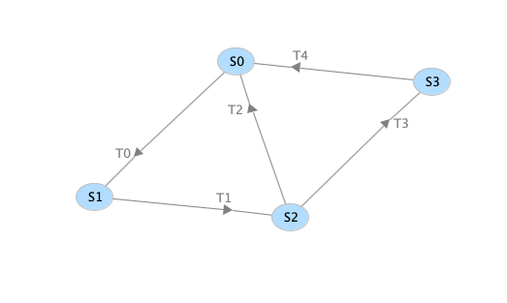
    - Analiza grafu osiągalności
W grafie osiągalności dla własnej maszyny stanów mamy 4 stany, 1 token oraz 4 możliwych posiadaczy tego tokenu, co znaczy ze każdy stan może mieć token.
      - Jakie znakowania są osiągalne?
Wszystkie znakowana są osiągalne

      - Ile wnosi maksymalna liczba znaczników w każdym ze znakowań? Jakie możemy wyciągnąć z tego wnioski n.t. orgraniczności i bezpieczeństwa?
Niezależnie od znakowania maksymalna liczba znaczników wynosi 1.
Na tej podstawie możemy wywnioskować, że sieć jest bezpieczna ponieważ jest 1-ograniczona.

      - Czy każde przejście jest przedstawione jako krawędź w grafie? Jaki z tego wniosek n.t. żywotności przejść?
Każde przejście jest przedstawione w grafie jako krawędź.
Jesteśmy w stanie wykorzystać każde możliwe przejście wiec wszystkie przejścia są żywe.
      - Czy wychodząc od dowolnego węzła grafu (znakowania) można wykonać dowolne przejście? Jaki z tego wniosek n.t. zywtonosci sieci? Czy są możliwe zakleszczenia?
Wychodząc od dowolnego węzła grafu jest możliwe wykonanie dowolnego przejścia. Wniosek z tego jest taki, że siec jest żywa, a zakleszczenie nie jest możliwe

  - Analiza niezmienników
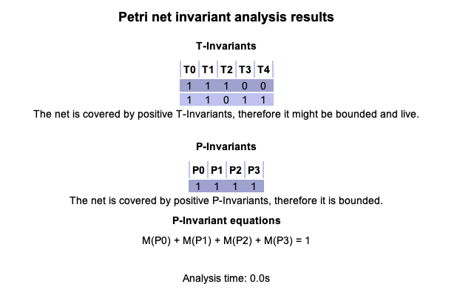
    - Analiza niezmienników przejść (T-invariants)
Sieć posiada dwa możliwe cykle do przejść, co wskazuje na jej odwracalność. Dzięki temu sieć, może powrócić do stanu początkowego z dowolnego osiągalnego stanu.
    - Analiza niezmienników miejsc (P-invariants)
Dla każdego znakowania osiągalnego ze znakowania początkowego ilość znaczników w sieci jest stała i wnosi 1. Sieć jest zatem zachowawcza

- Zasymulować sieć jak poniżej
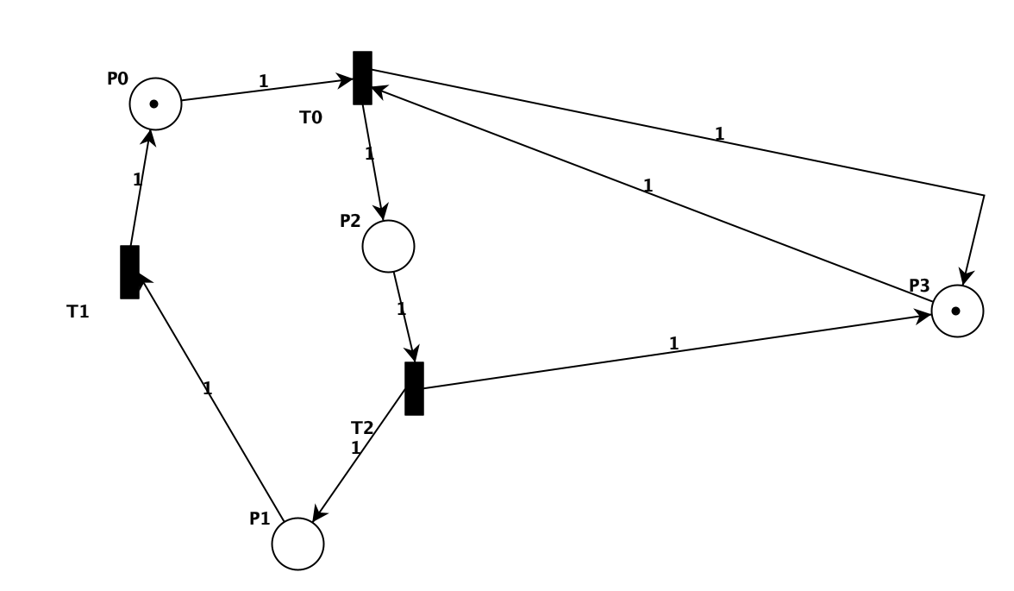
  - Sieć po kilku iteracjach
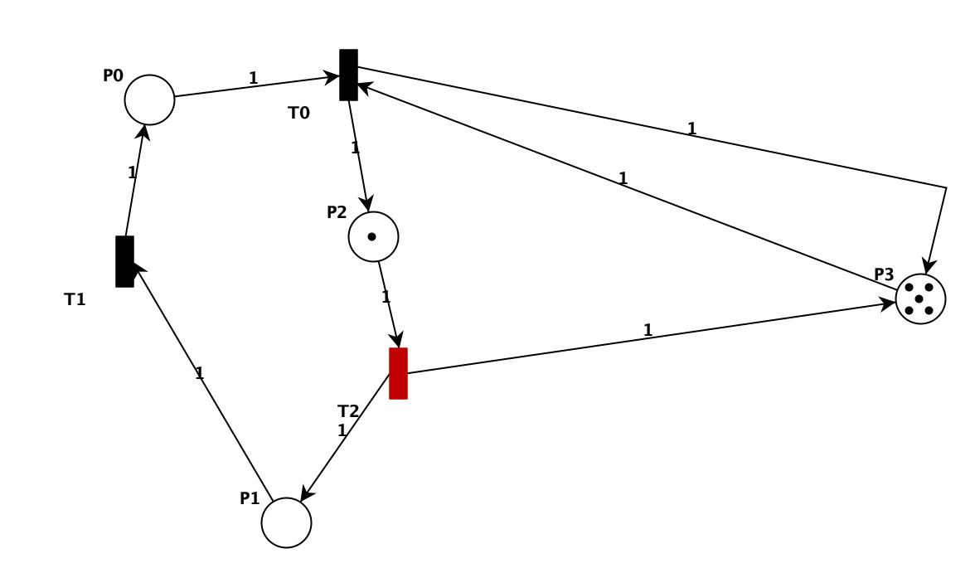
    - Wnioski
Jak to jest doskonale widoczne po tokeny nagromadziły się w P3, już po kilku iteracjach.

  - Analiza niezmienników
Tranzycja T2 namnaża tokeny w miejscu P3, zatem nie da się wrócić do znakowania początkowo z czego wynika, że się jest nie odwracalna.
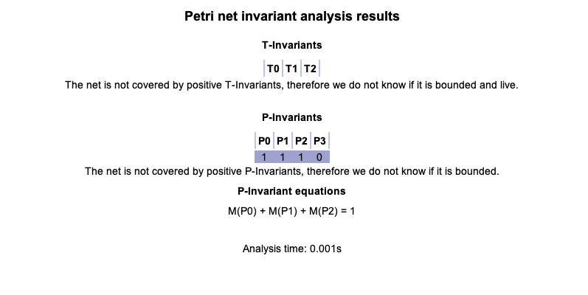
  - Analiza grafu osiągalności
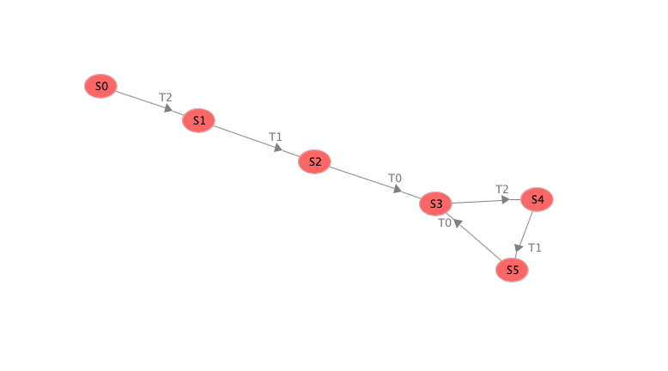

  - Wyniki analizy właściwości sieci
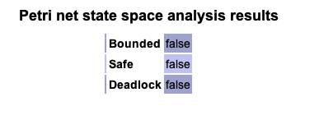
    - Czy sieć jest żywa?
Sieć jest żywa, ponieważ niezależnie od braku ograniczoności miejsca P3, z dowolnego znakowania uzyskanego, ze znakowania początkowego będziemy mogli wykonać ciąg tranzycji umożliwiający odpalenie dowolnej z nich.
    - Czy sieć jest ograniczona?
Sieć nie jest ograniczona ponieważ odpalenie tranzycji T2 nieodwracalnie dodaje znacznik do miejsca P3. Zatem pomimo tego, że miejsca P0, P1 oraz P2 są 1-ograniczone to przez brak ograniczoności P3 sieć nie jest ograniczona i przez to także nie jest bezpieczna

- Zasymulowac wzajemne wykluczanie dwoch procesow na wspolnym zasobie. Dokonac analizy niezmiennikow miejsc oraz wyjasnic znaczenie rownan. Ktore rownanie pokazuje dzialanie ochrony sekcji krytycznej?
  - Sieć
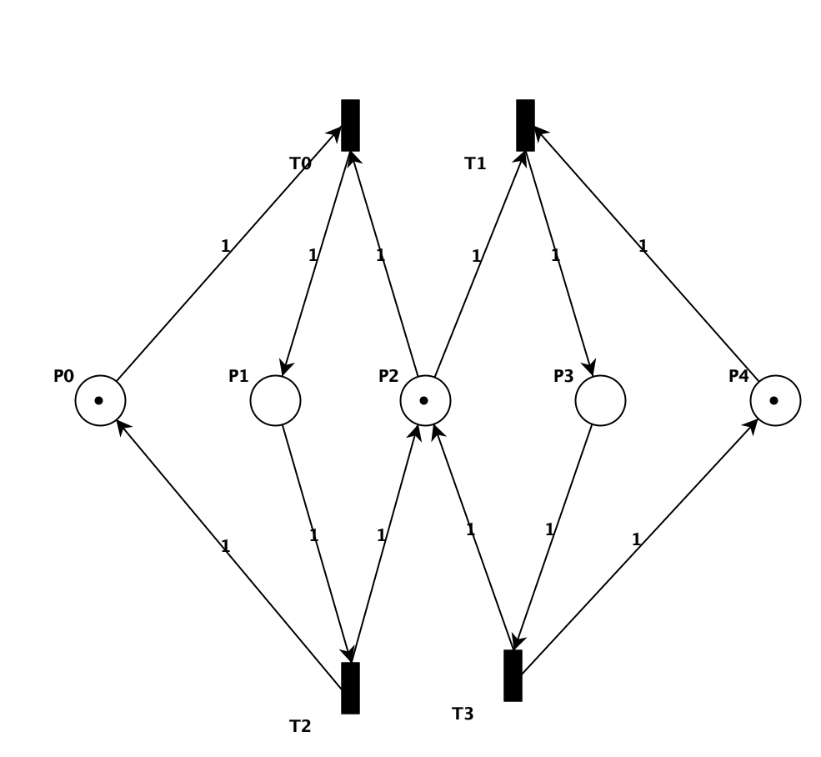
  - Analiza sieci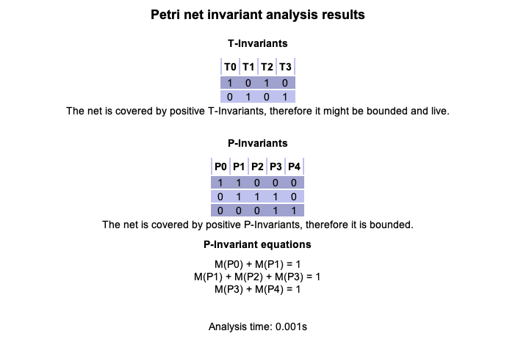
  - Analiza niezmienników
    - Wyjaśnić znaczenie równan
W parach (P0, P1) oraz (P3, P4) zawsze będzie po 1 znaczniku - wynika to z pierwszego i trzeciego równania

    - Które równanie pokazuje działanie ochrony sekcji krytycznej?
Równanie M(P1) + M(P2) + M(P3) = 1, ponieważ zasób jest wolny wtedy kiedy znacznik znajduje się w P2 albo jest zajęty przez jeden ze stanów P1, P3.

- Uruchomić problem producenta i konsumenta z ograniczonem buforem. Dokonać analizy niezmienników. Czy siec jest zachowawcza ? Ktore rownanie mowi nam o rozmiarze bufora?

  - Sieć
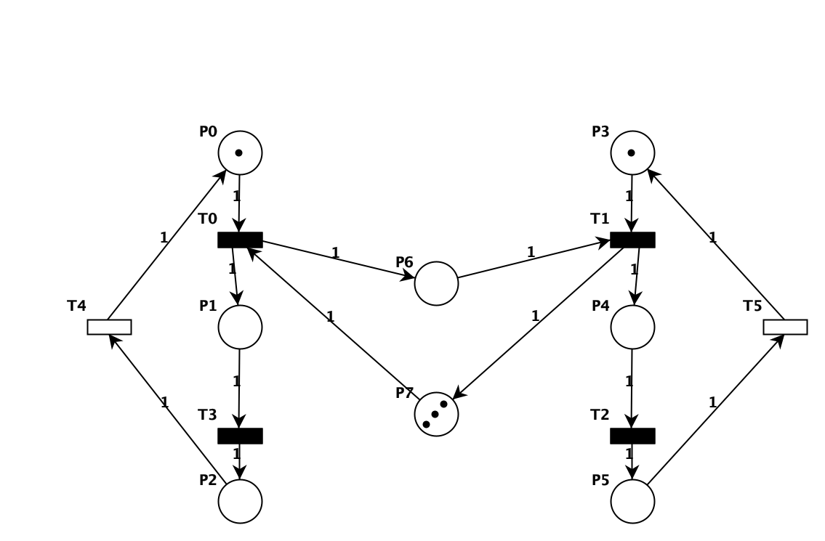

  - Analiza sieci
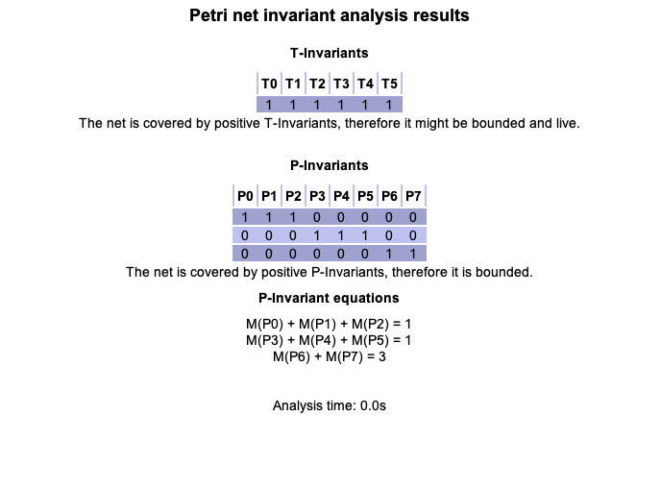

  - Analiza niezmienników
    - Które równanie mówi nam o rozmiarze bufora?
Równanie 3 mówi o rozmiarze bufora - M(P6) + M(P7) = 3.
    - Czy siec jest zachowawcza?
Tak sieć jest zachowawcza, ponieważ liczba tokenów w sieci jest stała i wynosi 5. Każda tranzycja ma tyle samo wejść co wyjść

- Stworzyc symulacje problemu producenta i konsumenta z nieograniczonym buforem. Dokonac analizy niezmiennikow. Zaobserwowac brak pelnego pokrycia miejsc.

  - Siec
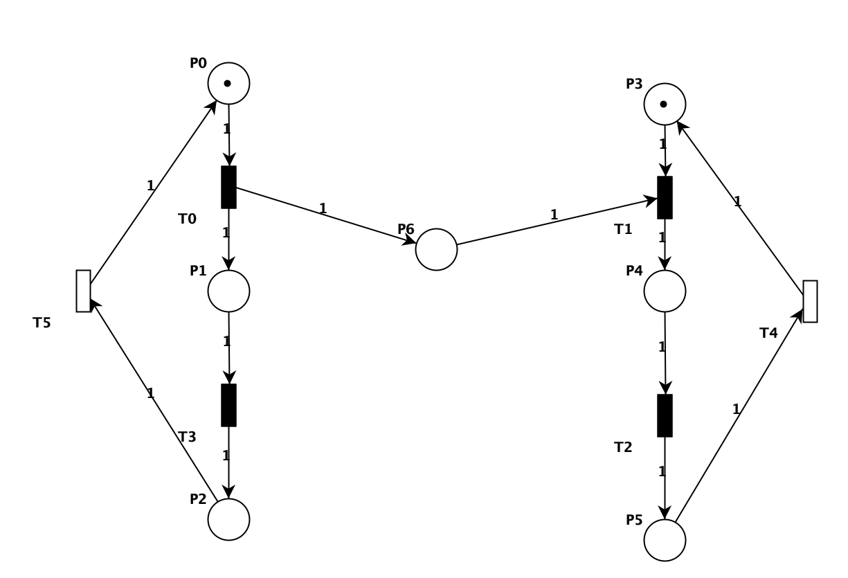
Po lewej stronie producent, a po prawej konsument.
  - Analiza sieci
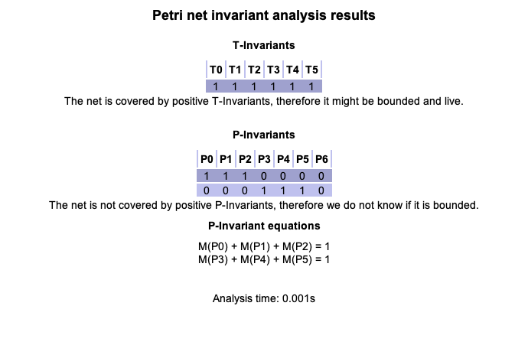

  - Analiza niezmienników
    - Zaobserwować brak pełnego pokrycia miejsc
Ze względu na miejsce P6 sieć nie będzie ograniczona ani bezpieczna ponieważ to miejsce oznacza nieskończony bufor. Nie będzie zachowawcza bo tranzycja T0 produkuje tokeny.

- Zasymulowac prosty przyklad ilustrujacy zakleszczenie. Wygenerowac graf osiagalnosci i zaobserwowac znakowania, z ktoroch nie mozna wykonac przejsc. Zaobserwowac wlasciwosci sieci w "State Space Analysis". Ponizej przyklad sieci z mozliwoscia zakleszczenia (mozna wymyslic inny)

  - Siec
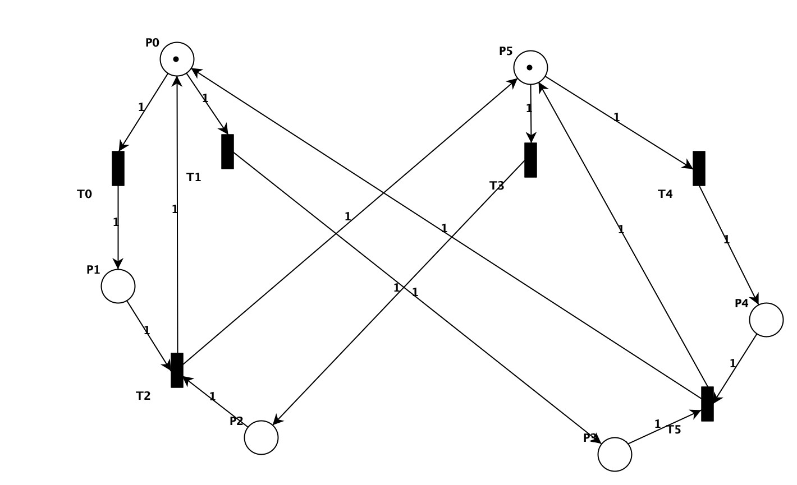

  - Graf osiągalności
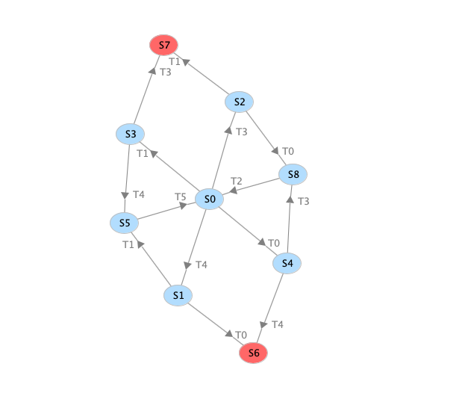

  - Analiza grafu osiągalności
Gdy dojedziemy do stanu S6 i S7 to możemy zauważyć ze dojedziemy do zakleszczenia

  - Właściwości sieci
Sieć jest ograniczona, bo każde z miejsc może mieć maksymalnie 1 token. Sieć jest bezpieczna bo jest 1-ograniczona. W sieci może dojść do zakleszczenia

